물질 분류를 이용한 자동 분리수거 장치

소프트웨어 요구사항 명세서

(Software Requirement Specification)

2020년 04월 14일

인하대학교 컴퓨터공학과

컴퓨터공학종합설계 001반

AppleMango

교수 신병석

조장 12151368 김재연

조원 12151375 김현석

12151397 방민호

**목차**

1. **서론-----------------------------------------------------------------------------3**
2. 목적(purpose)-------------------------------------------------------------------------------3
3. 범위(Scope)---------------------------------------------------------------------------------3
4. 용어 및 약어 정리(Definitions, Acronyms, and Abbreviations)---------------------------3
5. 참고 문헌(References)----------------------------------------------------------------------4
6. 개요(Overview)------------------------------------------------------------------------------4
7. **종합 기술(Overall Description)-----------------------------------------------5**
8. 프로젝트 결과물 전망(Product Perspective)--------------------------------------5
9. 시스템 인터페이스(System Interfaces)-------------------------------------------5
10. 사용자 인터페이스(User Interfaces)----------------------------------------------5
11. 하드웨어 인터페이스(Hardware Interfaces)--------------------------------------5
12. 소프트웨어 인터페이스(Software Interfaces)------------------------------------5
13. 운영(Operations)------------------------------------------------------------------5
14. 결과물의 기능(Product Functions)------------------------------------------------5
15. 사용자의 특성(User Characteristics)---------------------------------------------------6
16. 제약 조건(Constraints)-------------------------------------------------------------6
17. 가정과 의존성(Assumptions and Dependencies)---------------------------------6
18. **상세 요구사항(Specific Requirements)--------------------------------------7**
19. 외적 인터페이스 요구사항(External Interface Requirements)--------------------7

인터페이스(전용 어플리케이션 디스플레이)-------------------------------------8

인터페이스(분리수거 물체 투입구)-----------------------------------------------9

인터페이스(내부 자동 분리수거 장치)------------------------------------------10

1. 기능적 요구 사항(Functional Requirements)------------------------------------11
2. 성능 요구 사항(Performance Requirements)------------------------------------12
3. 설계 제약 조건(Design Constraints)---------------------------------------------12
4. 표준안 준수(Standards Compliance)---------------------------------------------12
5. 소프트웨어 시스템 특성----------------------------------------------------------12
6. 기능별 구현 우선순위(Functional Development Priority)-----------------------12
7. 기타 요구사항(Other Requirements)---------------------------------------------12
8. **추가 이력(Supporting Information)----------------------------------------13**
9. 소프트웨어 요구사항 명세서-------------------------------------------------------------13
10. 문서 이력----------------------------------------------------------------------------------13
11. **서론(Introduction)**
    1. **목적(Purpose)**

본 문서는 분리수거 시스템을 위한 소프트웨어 요구사항 명세서(SRS) 이다. 본 문서는 인하대학교 컴퓨터공학과 4학년 과목 ‘컴퓨터공학종합설계’에서 설계 및 구현하기 위한 것으로 이를 위한 요구 사항을 정리, 분석하고, 기재된 내용을 바탕으로 시스템을 설계 및 구현한다. 본 문서는 인하대학교 ‘컴퓨터공학종합설계’ 001분반에서 ‘애플망고’팀을 주요 독자로 한다. 부가적으로 담당 교수 신병석 교수님이 주요 독자가 될 수 있다. 추후 본 시스템을 상품으로 개발할 경우, 이와 관련된 모든 업체 직원들이 추가적인 독자가 될 수 있다.

* 1. **범위(Scope)**

본 프로젝트의 개발 범위는 다음과 같다.

* 하드웨어 제작
* 물체를 투입할 수 있는 공간 제작
* 물체를 분리수거 했을 때 따로 보관할 수 있도록 공간 분할
* 디스플레이(사용자에게 정보 제공 용도) 장착 공간 제작
* 물질 분류 결과에 맞춰서 물질 분류
* 물체 분류 센서 가동
* 분리수거 할 물체의 재질을 인식할 센서들 가동
* 물질 분류에 맞는 처리프로그램 실행
* 센서로부터 정보 수신
* 데이터 생성 및 관리
* 물질 분류 결과 송신
* 전용 어플리케이션 제작

- 프로그램 사용법, 유의사항 제공

- 사용 방법을 준수하지 않을 시에 사용자에게 경고

* 1. **용어 및 약어 정리(Definitions, Acronyms, and Abbreviations)**
* SRS **:** Software Requirement Specification
* DB : Database
  1. **참고 문헌(References)**
  2. **개요(Overview)**

본 문서의 구성은 다음과 같다. 2장에서는 분리수거 시스템의 전반적인 개요를 알아본다. 이를 위해 결과물의 향후 전망과 결과물의 세부 기능, 사용자의 특성, 제약조건, 가정과 의존성 등의 각 절로 나누어 살펴본다. 3장에서는 분리수거 시스템의 상세 요구사항을 알아본다. 외적 인터페이스 요구사항과 기능적 요구사항, 성능 요구사항, 설계 제약조건, 소프트웨어 시스템 특성, 기타 요구사항을 각 절에서 살펴본다. 기능적 요구사항에는 데이터 흐름도와 프로세스 기술, 데이터 구조 명세, 데이터 사전을 포함한다.

1. **종합 기술(Overall Description)**
2. **프로젝트 결과물 전망(Product Perspective)**
3. **시스템 인터페이스(System Interfaces)**

시스템은 하드웨어와 해당 하드웨어 작동시키는 소프트웨어와 사용법, 주의사항, 경고 등을 나타낼 수 있는 소프트웨어로 구성된다. 입력은 Arduino와 NodeMCU 센서로 이루어지고 해당 입력 값을 웹 서버에서 가공한 결과 값으로 기기가 작동하게 된다.

1. **사용자 인터페이스(User Interfaces)**

기기를 사용하는 데에 있어서 주의사항이나 사용법들을 선택하여 확인할 수 있는 화면과 사용자가 사용 방법을 준수하지 않거나, 기기작동으로 인해서 사용자가 상해를 입을 수 있는 경우에는 경고 화면과 경고음으로 구성된다.

1. **하드웨어 인터페이스(Hardware Interfaces)**

CPU : Arduino UNO, NodeMCU(ESP8266)

Memory: Arduino UNO(32KB),. NodeMCU(16MB)

1. **소프트웨어 인터페이스(Software Interfaces)**

OS : Windows10

개발 환경 : Android IDE, Android Studio, Visual Studio Code

1. **운영(Operations)**

**업데이트 및 배포**

현재는 초기개발 형태이기 때문에, 분류하는 물질이 적은 상태이지만 차후에 많은 물질을 분류할 수 있도록 어플리케이션 업데이트와 웹 서버 업데이트를 수행할 수 있도록 한다.

1. **결과물의 기능(Product Functions)**

본 프로젝트의 결과물은 다음과 같은 기능을 수행한다.

* (기능1) 사용자 친화적 인터페이스 : 해당 프로젝트 결과물은 사람들이 분리수거를 간편하게 할 수 있도록 도와줄 수 있는 인터페이스로 구성되어 있다.
* (기능2) 전용 어플리케이션 이용 : 결과물의 상단의 디스플레이에서 전용 어플리케이션을 사용해서 사용자들은 해당 기기의 사용법을 알 수 있고 잘못된 사용시엔 경보를 울려준다.
* (기능3) 자동 재질 분류 : 사용자는 분리수거 하려는 물체를 투입구에 놓게 되면 1차로 금속탐지기를 이용해 금속과 비금속을 판단한 후 그 후에 물체를 떨어뜨리면서 사운드센서로 사운드 값을 분석해 어떤 재질인지 분류해낸다.

1. **사용자의 특성(User Characteristics)**

분리수거 시스템의 주 사용자는 분리수거를 하는 데에 있어 해당 물체에 대해 어떤 재질인지 분류하는 것에 어려움을 가지고 있는 사람들이 될 것이다.

추가로 현재 분리수거를 하기 위해 사용되는 많은 노동력을 줄이기 위해서 자동 분리수거 장치를 지자체에서 도입하여 사용할 수 있다.

1. **제약 조건(Constraints)**

본 장의 가절에서 언급한 내용을 바탕으로 시스템을 설계 및 구현한다. 그 이외의 사항들은 개발자가 선호하는 방향을 선택하여 설계 및 구현하되, 단 다음의 사항을 준수한다.

* 사용되는 기술은 이미 널리 성능이 입증된 것을 사용한다.
* 별도의 라이선스가 필요하거나 저작권료 지불이 필요한 기술 또는 소프트웨어의 사용을 피한다. (단, 유익한 기술 또는 소프트웨어로 본 시스템의 필수적으로 필 요한 경우는 제외한다.)
* 시스템 전반의 성능 향상을 모색하는 방향으로 결정한다.
* 사용자에게 보다 친숙하고 편리한 방향으로 결정한다.
* 가급적 오픈 소스 소프트웨어를 사용한다.
* 시스템의 추후 확장성과 가용성을 고려한다.
* 프로그램 제작 시 소스코드의 최적화를 통하여 시스템 자원의 낭비를 예방한다.
* 소스코드 작성 시 추후의 유지보수를 고려하여 충분한 주석을 추가한다.

1. **가정과 의존성(Assumptions and Dependencies)**

본 문서의 모든 시스템은 윈도우와 오픈 소스를 기반으로 설계 및 구현할 것을 가정하여 작성되었다. 따라서 모든 내용은 윈도우를 기준으로 작성되었으며, 타 운영체제에서 동일하게 적용되지 않을 수 있다. 이후 타 운영체제로 버전을 고려할 수 있다.

1. **상세 요구사항(Specific Requirements)**
2. **외적 인터페이스 요구사항(External Interface Requirements)**

**\*전체 인터페이스**

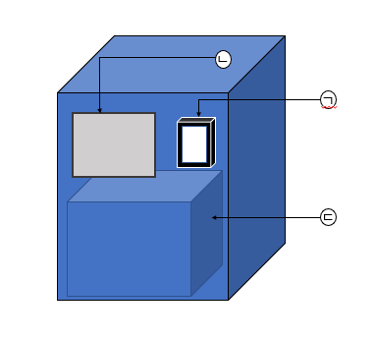

**전용 어플리케이션 디스플레이**

**분리수거 물체 투입구**

**내부 자동 분리수거 장치**

**인터페이스(전용 어플리케이션 디스플레이)**

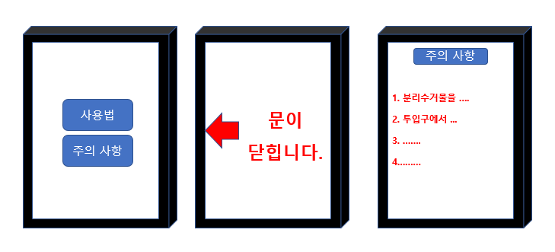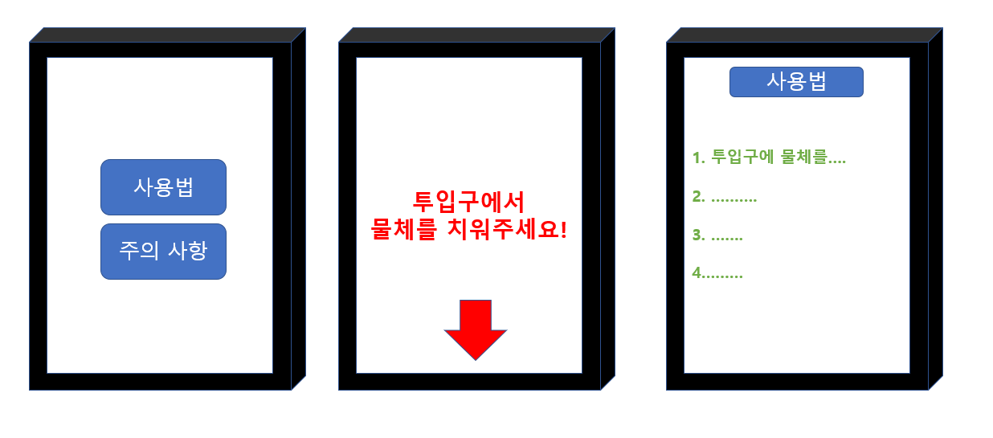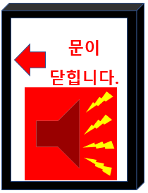

* 기계 외부에 디스플레이를 설치한다.
* 투입구에 분리수거물을 넣고 신체를 빼지 않으면 디스플레이에서 경고문구 및 경고음을 출력한다.
* 설치된 디스플레이에서 주의사항 버튼을 터치하면 주의사항이 출력된다.
* 설치된 디스플레이에서 사용법 버튼을 터치하면 사용법이 출력된다.

**인터페이스(분리수거 물체 투입구)**

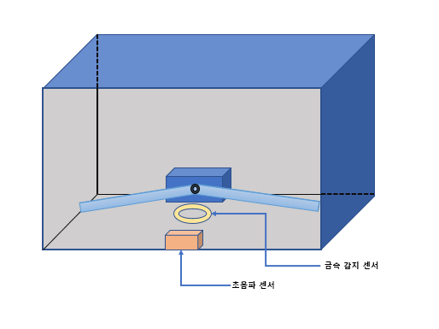

* 기계의 투입구 부분이자, 내부 구조에서의 1차분류 과정의 모습이다. 1차 분류에는 금속과 비금속을 분류해준다.
* 투입구에서는 입구 부분에 신체의 존재 유무를 감지하는 초음파센서 하나와, 물체가 들어왔는지 아닌지를 감지하는 초음파센서가 있다.
* 금속 감지 센서를 이용해서 금속과 비금속을 1차로 분류한다.
* 분리수거물을 분류한 결과에 맞게 좌/우로 움직일 수 있는 분류 장치가 있으며, 이 분류 장치는 서보모터의 의해서 가동된다.
* 투입구의 오른쪽에는 디스플레이가 배치되어 있으며, 입구부분에 신체의 존재 유무를 감지하는 초음파센서가 디스플레이에서의 경고 기능과 연관이 있다.

**인터페이스(내부 자동 분리수거 장치)**

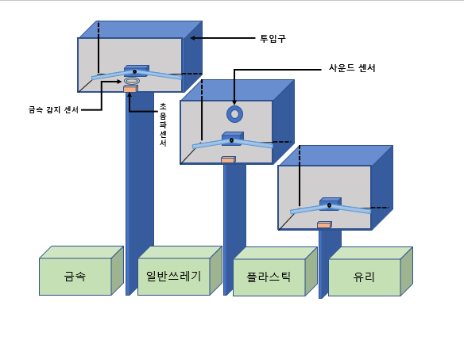

* 자동 분리수거 장치의 내부 모습이다.
* 1차 분류 장치에서는 금속 감지 센서를 이용하여 금속과 비금속을 나눠준다. 금속은 왼쪽 아래에 있는 상자로 떨어지게 되고, 비금속은 2차 분류 파트로 떨어지게 된다.
* 2차 분류 장치에서는 크게 일반쓰레기, 플라스틱, 그리고 유리를 분류해준다. 세 종류의 물체가 떨어질 때 나는 소리의 크기를 통해 물체를 구분해준다. 일반쓰레기는 왼쪽에서 2번째에 있는 상자에 담기도록 해주고, 나머지 두 종류는 오른쪽 3차 분류 판으로 떨어진다.
* 2차 분류 장치에서 이미 종류는 판별이 났으므로, 3차 분류 파트에서는 나온 결과값을 가지고 단순히 플라스틱과 유리에 각각 해당하는 작업을 수행해준다. 왼쪽 3번째에는 플라스틱, 4번째에는 유리 재질로 분류해준다.
* 그리고 각각 분류 장치에는 초음파 센서를 탑재하여 물체가 장치에 있는지 없는지를 확인하고 작동할 수 있도록 제작한다.

1. **기능적 요구사항(Functional Requirements)**

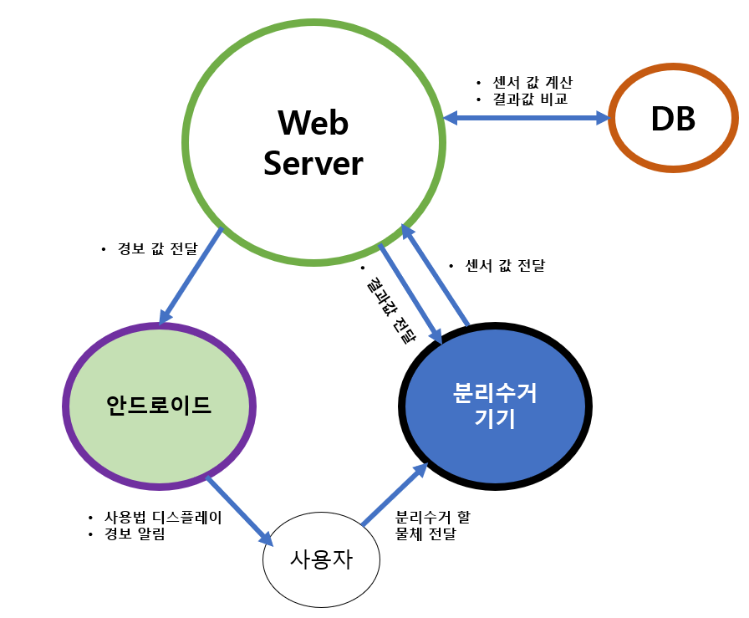

|  |  |
| --- | --- |
| **제목** | **설명** |
| **센서 값 계산**  **결과값 비교** | 서버에 전달된 데이터와 기존 데이터베이스에 존재하던 데이터를 비교한다. |
| **경보 값 전달** | 분리수거 외의 행동에 대한 경보 값을 전달한다. |
| **사용법 디스플레이**  **경보 알림** | 기계 외부에 부착된 디스플레이에 관련 정보나 주의문을 출력한다. |
| **결과값 전달**  **센서 값 전달** | 센서로 얻은 정보를 서버에 보내면 그에 맞는 결과를 주고, 기계가 동작될 수 있게 한다. |
| **분리수거 할 물체 전달** | 사용자가 기계 투입구에 물체를 넣는다. |

1. **성능 요구 사항(Performance Requirements)**

본 시스템은 외부에서 작동하는 프로그램이므로 환경에 영향에서도 안정적으로 작동이 가능해야 하며 Wi-fi 통신을 이용해서 Web server와 통신하므로 공유기가 필요하다. 또한 물질을 분류하였을 때 분류에 오류가 발생해서는 안되고, 사용자가 위험에 처할 수 있는 상황에서는 디스플레이에서 경과 화면과 경고음을 발생시켜 사용자에게 상해를 입히지 않도록 조심해야한다.

1. **설계 제약 조건(Design Constraints)**

Arduino IDE, VS code와 Android studio가 설치되어 있어야 하며, aws ec2를 사용하여 웹 서버를 가동할 수 있어야 한다. 또한 무선 인터넷을 이용해서 통신하므로 공유기 혹은 테더링을 이용해서 무선 인터넷을 사용할 수 있어야 한다.

1. **표준안 준수(Standards Compliance)**

시스템 내의 모든 프로그램은 관용적인 프로그래밍 기법을 따른다. 프로그램 내의 함수 명과 변수 명은 헝가리안 표기법을 따르며, 그 외의 사항은 ISO, IEEE의 표준안을 따른다

1. **소프트웨어 시스템 특성**
2. 신뢰도 (Reliability) : 사용자의 정보 입력에 맞는 데이터 제공
3. 가용성 (Availability) : 사용자의 요청에 언제든지 허용 응답시간 내에 요청
4. 유지가능성 (Maintainability) : 관리자의 서버 관리 및 유지 보수 용이성 극대화
5. **기능별 구현 우선순위(Functional Development Priority)**
6. 자동 재질 분류
7. 전용 어플리케이션 제작
8. 사용자 친화적 인터페이스
9. **기타 요구사항**
10. **추가정보(Supporting Information)**
11. **소프트웨어 요구사항 명세서**

본 소프트웨어 요구사항 명세서는 IEEE의 권고안 (IEEE Recommended Practice for Software Requirements Specifications)을 따라 작성되었음.

1. **문서 이력**

|  |  |  |  |
| --- | --- | --- | --- |
| **일시** | **버전** | **설명** | **작성자** |
| **2020. 04. 08** | Ver. 1.0.0 | 기획안 아이디어 점검 및 보충 | 김재연, 김현석, 방민호 |
| **2020. 04. 09** | Ver. 1.0.1 | 초안 작성 | 김현석 |
| **2020. 04. 11** | Ver. 1.0.2 | 서론 및 종합기술 작성 | 김재연, 김현석, 방민호 |
| **2020. 04. 12** | Ver. 1.0.3 | 상세 요구사항 작성 | 김재연, 김현석, 방민호 |
| **2020. 04. 13** | Ver. 1.0.4 | 내용 검토 및 서식 정리 | 김재연, 김현석, 방민호 |